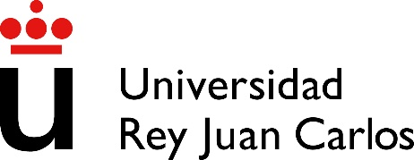

ANEXO IV
DECLARACIÓN RESPONSABLE

D. …………………………… con DNI/NIE nº …………………DECLARA, bajo su responsabilidad, y a los efectos de poder obtener la condición de beneficiario de una ayuda concedida en el marco de la convocatoria de estancias de Voluntariado Internacional con financiación conjunta de la Comunidad de Madrid y de la Universidad Rey Juan Carlos, que:

PRIMERO. Aporta certificado negativo de delitos de Naturaleza Sexual, emitido por el Registro Central de Delincuentes Sexuales del Ministerio de Justicia del Gobierno de España.

SEGUNDO. Aporta acreditación de hallarse al corriente de sus obligaciones tributarias y con la Seguridad Social mediante certificación emitida por el órgano competente.

TERCERO. No ser deudor por reintegro de otras subvenciones que le hayan sido concedidas.

CUARTO. No se encuentra incurso en ninguna de las prohibiciones contenidas en el artículo 13 de la Ley 38/2003, de 17 de noviembre, General de Subvenciones.

QUINTO. Accede la grabación y publicación de imágenes, vídeos, memorias y cualquier otro contenido escrito, gráfico o multimedia generado en el marco de la citada convocatoria.

Asimismo, el firmante se compromete a mantener estos requisitos durante el período de tiempo inherente al reconocimiento de derecho de cobro de la subvención.

En Móstoles, a ………… de ………………..de 2026.

INFORMACIÓN RELATIVA AL TRATAMIENTO DE DATOS PERSONALES
Es de aplicación la clausula decimosexta de las bases de esta convocatoria

